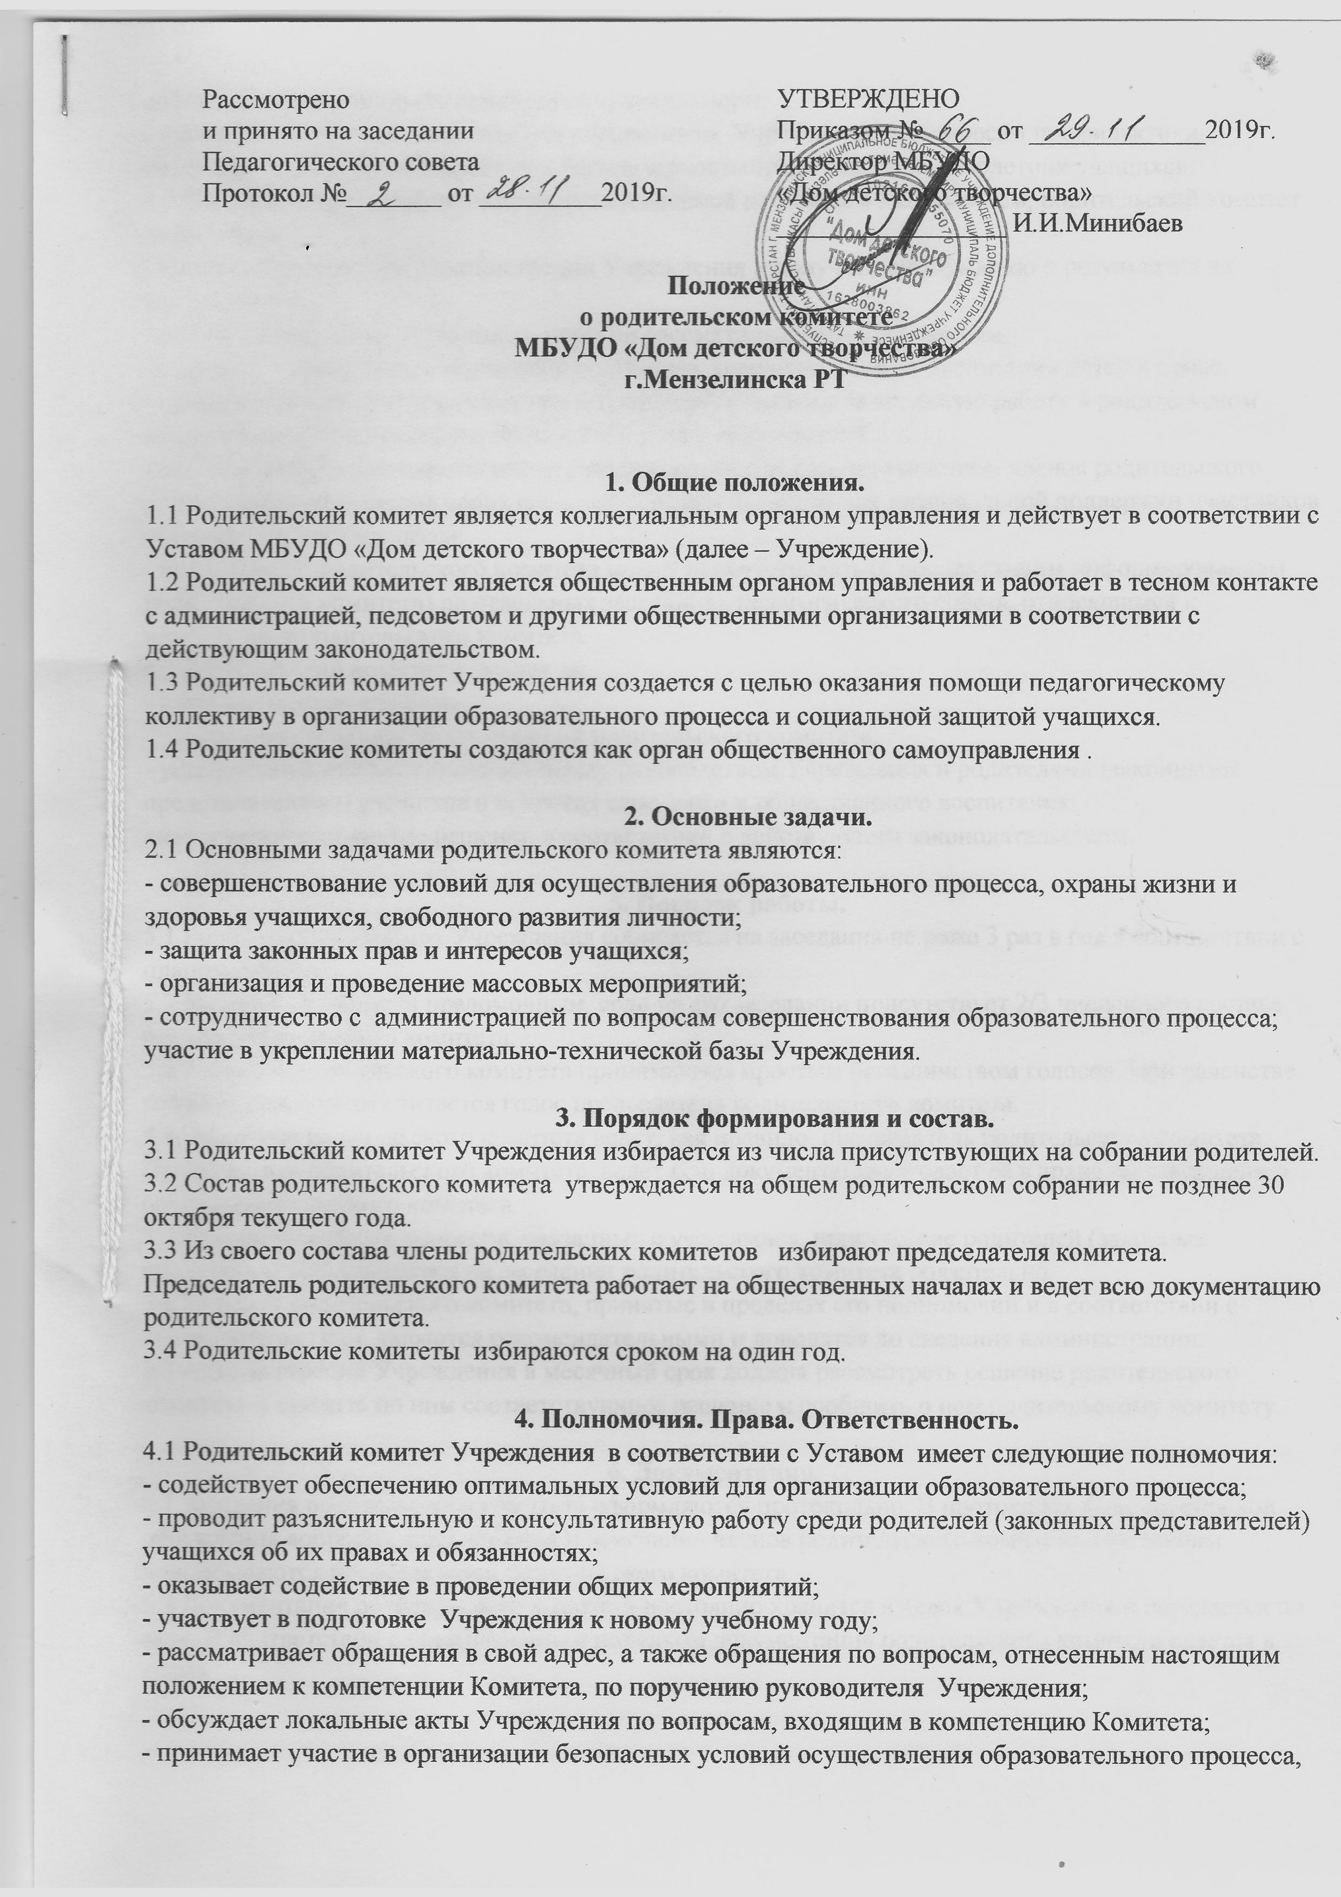
соблюдения санитарно-гигиенических правил и норм;
- взаимодействует с педагогическим коллективом Учреждения по вопросам профилактики правонарушений, безнадзорности и беспризорности среди несовершеннолетних учащихся;
4.2 В соответствии с компетенцией, установленной настоящим Положением, родительский комитет имеет право:
- вносить предложения администрации Учреждения и получать информацию о результатах их рассмотрения;
- давать разъяснения и принимать меры по рассматриваемым обращениям;
- выносить общественное порицание родителям, уклоняющимся от воспитания детей в семье;
- поощрять родителей (законных представителей) учащихся за активную работу в родительском комитете, оказание помощи в проведении общих мероприятий и т. д;
- организовывать постоянные или временные комиссии под руководством членов родительского комитета для исполнения своих функций. Создавать фонды для материальной поддержки участников образовательного процесса;
- председатель родительского комитета может присутствовать (с последующим информированием родительского комитета) на отдельных заседаниях педагогического совета, относящимся к компетенции родительского комитета.
4.3 Родительский комитет отвечает за:
- выполнение плана работы;
- выполнение решений, рекомендаций родительского комитета;
- установление взаимопонимания между руководством Учреждения и родителями (законными представителями) учащихся в вопросах семейного и общественного воспитания;
- качественное принятие решений в соответствии с действующим законодательством.
5. Порядок работы.
5.1 Родительский комитет Учреждения собирается на заседания не реже 3 раз в год в соответствии с планом работы.
5.2 Заседание считается правомочным, если на его заседании присутствует 2/3 численного состава членов родительского комитета.
5.3 Решения родительского комитета принимаются простым большинством голосов. При равенстве голосов, решающим считается голос председателя родительского комитета.
5.4 Заседание родительского комитета ведет, как правило, председатель родительского комитета. Председатель родительского комитета ведет всю документацию и сдает ее в архив по завершению работы родительского комитета.
5.5 При рассмотрении вопросов, связанных с учащимися, присутствие родителей (законных представителей) учащегося на заседании родительского комитета обязательно.
5.6 Решения родительского комитета, принятые в пределах его полномочий и в соответствии с законодательством, являются рекомендательными и доводятся до сведения администрации.
5.7 Администрация Учреждения в месячный срок должна рассмотреть решение родительского комитета и принять по ним соответствующее решение и сообщить о нем родительскому комитету.
6. Документация.
6.1 Заседания родительского комитета оформляются протокольно. В протоколах фиксируется ход обсуждения вопросов, предложения и замечания членов родительского комитета. Протоколы подписываются председателем родительского комитета.
6.2 Документация родительского комитета постоянно хранится в делах Учреждения и передается по акту. В соответствии с установленным порядком документация родительского комитета сдается в архив.

